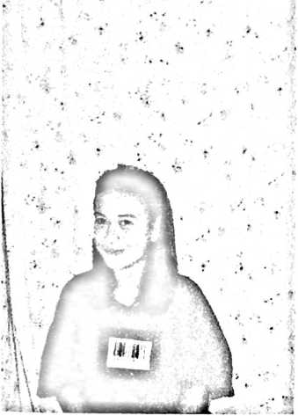
Riton Pallu lahir di Salu Paeuruu, 17 Oktober _{|w}
pertama dari pasangan almarhum Marthen Sampe Upa’
dan Selpi Pallu. Memiliki 2 orang adik laki-laki dan 2
orang adik perempuan. Pertama-tama penulis
mendapatkan pendidikan non-formal lewat keluarga dan
masyarakat, dan menempuh pendidikan di bangku
sekolah masuk Sekolah Dasar Negeri (SDN) No 526
Buntu Kamiri tahun 2003 dan tamat tahun 2009, pada
tahun yang sama melanjutkan ke Sekolah Menengah
Pertama (SMP) Negeri 01 Bua Pondrang dan tamat pada tahun 2012. Tahun yang sama juga
penulis melanjutkan pendidikan ke Sekolah Menengah Pertama di Sekolah Lentera Harapan
Palopo dan tamat pada tahun 2015. Pada tahun 2015, atas perkenaan Tuhan dan dukungan
dari orang tua dan keluarga penulis melanjutkan studi ke jenjang Perguruan Tinggi di
Sekolah Tinggi Agama Kristen Negeri (STAKN) Toraja dengan mengambil jurusan
Pendidikan Agama Kristen (PAK). Secara akademik terdaftar sebagai mahasiswa STAKN
Toraja angkatan 2015.
xv

